ПУБЛИЧНЫЙ ДОКЛАД
УЧАСТНИКА СМОТРА – КОНКУРСА
МУНИЦИПАЛЬНЫХ ДОШКОЛЬНЫХ ОБРАЗОВАТЕЛЬНЫХ
УЧРЕЖДЕНИЙ

«ЛИДЕР ВЕЛИКОЛУКСКОГО ОБРАЗОВАНИЯ – 2011»

МУНИЦИПАЛЬНОЕ ДОШКОЛЬНОЕ ОБРАЗОВАТЕЛЬНОЕ УЧРЕЖДЕНИЕ
«Детский сад комбинированного вида второй категории №1»
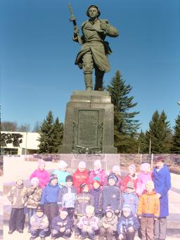
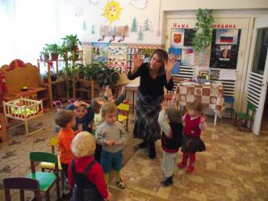

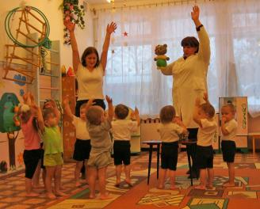

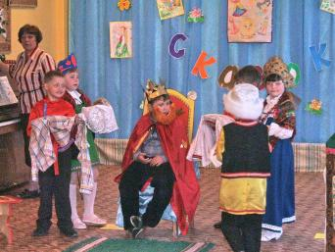

МДОУ «Детский сад комбинированного вида второй категории №1»
«Золотой ключик» расположен по адресу: ул. Ставского, д. 19, корп. 2,
тел. 7-18-96, 7-19-89
ПРИОРИТЕТНОЕ НАПРАВЛЕНИЕ РАБОТЫ:
Художественно-эстетическое воспитание с использованием народной педагогики

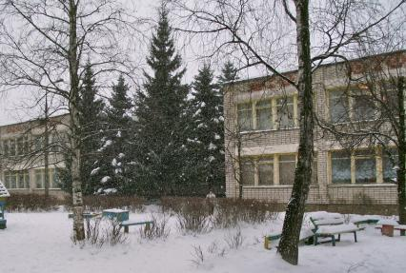 | Дошкольное образовательное учреждение «Детский сад комбинированного вида №1» «Золотой ключик» открыт 01. 06. 1980 года. Размещен в типовом здании, рассчитанным на 220 мест, 12 групп, с музыкальным и спортивным залами. Функционируют 11 групп.

№ п/п | Возрастная группа | Количество групп | Численность  Детей
 |  | 11 | 255
1. | Ранний возраст  1 младшая группа | 3 | 61
2. | 2 младшая группа | 2 | 47
3. | Средняя группа | 3 | 69
4. | Старшая группа  (2 логопедические) | 2 | 53
5. | Подготовительная к школе группа  (логопедическая) | 1 | 25

Детский сад располагает:
- земельным участком – 9993 кв. м. с деревьями, кустарниками, цветниками
- зданием общей площадью 2034,5 кв. м., закрепленным в хозяйственном ведении и оперативном управлении УО г. Великие Луки
- в здании имеются групповые и спальные комнаты
- кабинеты медицинского блока:
смотровой
процедурный
физиокабинет, оснащенный медицинским оборудованием (аппараты УВЧ, ОКУФ «Солнышко», «Ромашка», ультрозвуковые ингаляторы «Необулайзер», «Бореал», лампы «Соллюкс», паровой ингалятор, кварцевые облучатели с ионизацией воздуха)
изолятор
  - логопедический кабинет
- методический кабинет, оснащенный необходимыми пособиями, ТСО, методической и художественной литературой, профессиональными журналами
  - кабинет изодеятельности
  - кабинет психолога
  - отдельный спортивный и музыкальный залы, оснащенные необходимым оборудованием для проведения музыкальных и спортивных занятий
- возрастные группы оборудованы музыкальными и спортивными уголками, уголками природы; в младших группах имеются уголки ряжения, во 2 младших, средних, старших и подготовительных к школе группах имеются мини-лаборатории для проведения опытно-экспериментальной деятельности; во всех возрастных группах уголки народного быта; в подготовительных к школе группах имеются уголки безопасности по ОБЖ, в логопедических группах (старших и подготовительных) имеются логопедические уголки
- ДОУ располагает экологическим уголком
- в детском саду имеются компьютеры, домашний кинотеатр, музыкальный центр, магнитофон, пианино(3).
Для обеспечения безопасности на территории МДОУ и сопряженной с ней территорией разработаны:
- Правила внутреннего распорядка МДОУ № 1
- Определен порядок обеспечения безопасности, антитеррористической защищенности образовательного учреждения при проведении праздников, спортивных соревнований и других культурно-массовых мероприятий
- Проводится проверка помещений образовательного учреждения
- Определен порядок контроля и ответственных за ежедневный осмотр состояния ограждений, закрепленной территории здания, сооружений. Осуществляется контроль завоза продуктов питания и имущества
- Организована совместная деятельность коллектива МДОУ с представителями правоохранительных органов, местного самоуправления.
- Обучение детей по курсу ОБЖ.
Соблюдаются санитарно-гигиенические правила и нормы техники безопасности:
  - Закрытая территория МДОУ
  - Домофон
  - Сигнализация «Тревожная кнопка»
  - Пожарная сигнализация
  - Ухоженная территория дошкольного учреждения и прилагаемая к ней территория
  - Эстетично и безопасно оформлены участки для прогулок, веранды, домики и другие постройки
  - 2 раза в год проводится комиссия для проверки состояния оборудования на прочность
  - Проведение инструктажа по технике безопасности и охране жизни и здоровья детей
  - Проведение инструктажей по пожарной безопасности
  - Оформление информационных досок по противопожарной безопасности и по деятельности в экстремальных ситуациях на 1 и 2 этажах МДОУ

Муниципальное дошкольное образовательное учреждение «Детский сад комбинированного вида второй категории №1»
Устав (новая редакция) 29.05.2007 года, № 1202/ Р, г. Великие Луки, Администрация, внесение изменений в Уставе № 1600–Р от 11.08.2010г.
Лицензия – серия А № 337841, приказ № 1488 от 01.04.2010г. Лицензия действительна до 06.11.2013г.
Государственная аккредитация – приказ № 1371 от 12.04. 2010г., действительна до 12.04.2015г.
Программы:
  - Типовая программа под редакцией М.А. Васильевой, В.В. Гербовой, Т.С. Комаровой;
  - Программа «Юный эколог» С.Н. Николаевой;
  - Программа «Наш дом – природа» Н.А. Рыжовой;
  - Программа «Основы безопасности жизнедеятельности детей дошкольного возраста» Н. Авдеевой, О. Князевой, Ф. Стеркиной;
  - Программа «Весточка»;
  - Программа «Ладушки» И.М. Каплуновой, И.А. Новосокольцевой;
  - Программа воспитания и обучения детей с ОНР. Т.В. Чиркина, Т.Б. Филичевой; система коррекционной работы в логопедической группе для детей с ОНР, Н. Нищевой;
  - Программа «Цветные ладошки», И.А. Лыковой
ДОУ руководствуется в своей деятельности Конституцией РФ, Федеральными законами, указами и распоряжениями Президента РФ, Федеральными законами, указами и распоряжениями Президента РФ, постановлениями и распоряжениями Правительства РФ, решениями Управления образования, Типовым положением о дошкольном образовательном учреждении, настоящим Уставом, договором между ДОУ и родителями (законными представителями) воспитанников. Управление дошкольным образовательным учреждением строится на принципах единоначалия и самоуправления, обеспечивающих государственно-общественный характер управления дошкольным образовательным учреждением. Формами самоуправления дошкольного образовательного учреждения, обеспечивающими государственно-общественный характер управления, является Совет ДОУ, общее собрание, педагогический совет и другие формы. Порядок выборов органов самоуправления и их компетенция определяется Уставом.

Заместитель
заведующей по АХЧ
- Организация хозяйственной деятельности, руководство ею, и контроль за развитием этой деятельностью
- Руководство коллективом младшего обслуживающего персонала
- Осуществление контроля за хозяйственным обслуживанием и надлежащим состоянием ДОУ
Заместитель
заведующей по УВР
- Организация образовательно-воспитательной работы
- Методическое руководство воспитательным процессом
- Обеспечение режима соблюдения норм и правил техники безопасности в процессе образовательно-воспитательной работы

Совет ДОУ
- Работает в тесном контакте с администрацией и в соответствии с действующим законодательством и подзаконными системами
- Принимает участие в обсуждении перспективного плана развития образовательного учреждения
- Принимает участие в создании оптимальных условий для организации образовательного процесса в ДОУ
- В рамках действующего законодательства РФ принимает необходимые меры по защите педагогических работников

Родительский комитет
- Деятельность комитета осуществляется в соответствии с Конвенцией ООН о правах ребенка, действующим законодательством РФ в области образования
- Содействует обеспечению оптимальных условий для организации образовательного процесса
- Обсуждает локальные акты общеобразовательного учреждения по вопросам, входящим в компетенцию комитета

Педагог – психолог
- Психологическое сопровождение воспитательно-образовательного процесса
- Контроль за психическим развитием воспитанников и своевременное оказание психологической помощи детям, педагогическим работникам и родителям

Заведующая
- Организация образовательно-воспитательной работы в ДОУ
- Обеспечение административно-хозяйственной работы в ДОУ
- Создание режима соблюдения норм и правил техники безопасности в ДОУ

Состав администрации
Должность | Фамилия, имя,  отчество | Пед. стаж | Административный стаж | Специальность  по диплому | Награды | Повышение квалификации (года)
Заведующая | Волкова  Вера  Ивановна | 38 | 29 | Преподаватель | Значок | 2009 г.
Заместитель заведующей | Бодачева  Ирина  Григорьевна | 28 | 11 | Учитель | - | 2010г.

Педагогические кадры
1 | 2 | 3 | 4 | 5 | 6 | 7
Фамилия, имя,  отчество | Должность или специальность | Год рождения | Пед. стаж | Образование | Разряд ЕТС | Категория
Волкова  Вера  Ивановна | Заведующая | 1955 | 38 | Высшее педагогическое | 15 | В
Бодачева  Ирина  Григорьевна | Заместитель заведующей по воспитательной работе | 1963 | 25 | Среднее  специальное, педучилище | 14 | В
Баланчук  Ирина  Анатольевна | Воспитатель | 1960 | 28 | Высшее, ВГСХА | 14 | В
Бондаренко Ольга  Ивановна | Инструктор по  физическому воспитанию | 1966 | 19 | Высшее, МОГИФК | 13 | В
Васильева  Ольга  Ивановна | Воспитатель | 1963 | 25 | Среднее  специальное,  пед. класс | 14 | В
1 | 2 | 3 | 4 | 5 | 6 | 7
Головнева  Тамара  Викторовна | Воспитатель | 1980 | 12 | Высшее,  ВГАФК | 14 | В
Гришановская  Наталья  Степановна | Воспитатель | 1974 | 15 | Среднее  специальное,  ОПУ | 12 | 2
Евсеева  Светлана  Александровна | Воспитатель | 1952 | 42 | Среднее  специальное,  пед. класс | 13 | В
Ефимова  Надежда  Михайловна | Воспитатель | 1953 | 29 | Высшее,  ППИ  им. С.М.Кирова | 13 | 1
Иванова  Наталья  Викторовна | Воспитатель | 1970 | 27 | Среднее  специальное,  ОПУ | 14 | В
Иванова  Жанна  Юрьевна | Воспитатель | 1972 | 12 | Высшее,  ВГАФК | 14 | В
Кондратьева  Мария  Николаевна | Воспитатель | 1958 | 24 | Курсы ПОИПКРО | 12 | 2
Корепова  Наталья  Михайловна | Учитель –  логопед | 1987 | 1 | Высшее,  ПГПУ  им. С.М.Кирова | 8 | -
Королева  Оксана  Владимировна | Воспитатель | 1975 | 1 | Среднее  специальное,  пед. класс | - | -
Куроптева  Маргарита  Викторовна | Воспитатель | 1957 | 35 | Среднее  специальное,  ОПУ | 14 | В
Лапухина  Ольга  Борисовна | Воспитатель ИЗО | 1973 | 17 | Высшее,  ПГПИ  им. С.М.Кирова | 14 | В
Миронова  Татьяна  Николаевна | Воспитатель | 1972 | 10 | Среднее  специальное,  техникум  лесного хозяйства | 14 | В
1 | 2 | 3 | 4 | 5 | 6 | 7
Николаева  Ольга  Владимировна | Воспитатель | 1982 | 5 | Высшее,  ВГАФК | 12 | 2
Пильченкова  Наталья  Васильевна | Воспитатель | 1976 | 9 | Среднее  специальное,  ОПК | 12 | 2
Ракова  Яна  Сергеевна | Педагог –  психолог | 1984 | 6 | Высшее,  СГА | 12 | 1
Рассказова  Наталья  Викторовна | Учитель –  логопед | 1975 | 7 | Высшее,  ПГПИ  им. С.М.Кирова | 13 | 1
Рыжакова  Валентина  Ивановна | Музыкальный  руководитель | 1950 | 39 | Среднее  специальное,  пед. училище | 12 | 1
Серболина  Анна  Ивановна | Воспитатель | 1950 | 33 | Среднее  специальное,  пед. класс | 13 | 1
Тимофеева  Екатерина  Витальевна | Воспитатель | 1984 | 6 | Среднее  специальное,  ОПК | 14 | В
Устинова  Зоя  Ивановна | Воспитатель | 1960 | 32 | Среднее  специальное,  ЕПУ | 14 | В
Федорова  Татьяна  Викторовна | Воспитатель | 1981 | 9 | Среднее  специальное,  ОПК | 12 | 2
Червонцева  Нина  Степановна | Воспитатель | 1952 | 41 | Среднее  специальное,  ОПУ | 14 | В
Шапетько  Наталья  Александровна | Музыкальный руководитель | 1953 | 39 | Высшее,  ПГПИ  им. С.М.Кирова | 12 | 1
Ширяева  Татьяна  Константиновна | Воспитатель | 1976 | 12 | Среднее  специальное,  ОПУ | 14 | В

Социальные партнеры детского сада
1. ООО “Велмаш – сервис”
2. ООО - СМП
Социальный состав родителей воспитанников детского сада
- рабочие - 70%
- служащие – 20%
- предприниматели - 10%
- безработные - 1%.
По составу семьи и материальному положению:
- полные семьи – 80%
- неполные семьи – 20%
- многодетные семьи – 5%
- опекунские семьи - нет
- малообеспеченные семьи –10%
По педагогической состоятельности:
- благополучные – 90%
- неблагополучные – 10%
- требующие индивидуальной психолого-педагогической поддержки – 10%
В микрорайоне детского сада располагаются:
Магазины – «Магнит», «Телекс», «Гастрономчик», «Улыбка радуги», магазины учебного хозяйства «Удрайское», «Флуидор», сеть магазинов «Снежинка», мини-рынок, «Август», магазины стройматериалов, «Ставропольские вина», «Напитки мира»
Предприятия – ООО «Велмаш - Сервис», «Лесхозмаш», швейная фабрика, картонная фабрика, рыбокомбинат, молочный комбинат, ПАТП, маслосырбаза, ВОС
Учреждения культуры – к/т «Родина», библиотека, художественная школа, бассейн, парк культура и отдыха
Образовательные учреждения – школы № 1, 7, 8, строительный колледж, ВГСХА, ВГАФК, лицей № 24, МДОУ № 27, 19, 10, 11
Учреждения здравоохранения – аптеки, СЭС, больничный городок, неврологический диспансер, детский туберкулезный диспансер.

Ежегодный учебный план детского сада включает в себя следующие направления:
- нравственно - патриотическое воспитание
- художественно – эстетическое воспитание и народная педагогика
- трудовое воспитание
- эстетическое воспитание
- развитие речи
- развитие элементарных математических представлений
- физическое воспитание
- музыкальное воспитание.
Каждое направление обеспечено учебно-методическим комплексом: образовательными программами, методическими пособиями, раздаточными дидактическими материалами.

Ясельные группы |  | 61 ребенок
Младшие группы |  | 47 детей
Средние группы |  | 69 детей
Старшие группы |  | 53 детей
Подготовительные группы |  | 25 детей

Целевые программы по здоровьесбережению детей:
- Программа воспитания и обучения в детском саду под ред. М.А. Васильевой раздел «Физическое воспитание»
- Степаненкова Э.Я. Методика физического воспитания
- Степаненкова Э.Я. Физическое воспитание в детском саду
- Пензулаева Л.И. Физкультурные занятия с детьми с 2 до 7 лет
Сетка занятий соответствует нормативным требованиям
Медицинское обслуживание и лечебно-оздоровительная работа с детьми
- Прием вновь поступающих детей с проведением индивидуального инструктажа родителей по правилам внутреннего распорядка
- Медицинские осмотры детей при поступлении в учреждение с целью выявления больных, в том числе на педикулез
- Контроль проведения закаливающих процедур и занятий физкультурой, подсчет моторной плотности и определение интенсивности нагрузки
- Проведение туберкулинодиагностики
- Проведение профилактики прививок
- Проведение антропометрических измерений детей
- Выполнение индивидуальных назначений врача
- Обследование на гельминтоносительство с последующей дегельминтизацией
- Проведение проф. работы в очагах инвазированных детей
- Систематический контроль за санитарным состоянием и содержанием территории и всех помещений, соблюдением личной гигиены воспитателями и персоналом
- Контроль за пищеблоком и питанием детей
- Комплексный план оздоровительных мероприятий:
а) орошение зева и носа отварами трав
б) глюконат кальция
в) физиотерапия
г) профилактика ОРЗ, гриппа – оксалиновая мазь, дибазол, чесночно-луковые запахи, витаминазация третьего блюда
д) ароматерапия с пихтовым маслом
е) по назначению врача УВЧ носа, КУФ носа, зева
ж) ингаляции с лазолваном
з) профилактика плоскостопия – хождение по ребристой доске и индивидуальным коврикам с эффектом точечного массажа стоп
и) дыхательная гимнастика, воздушные, водные процедуры
питание осуществляется согласно 10 – дневному меню, согласованному с Роспотребнадзором. Натуральные нормы выполняются в соответствии с САНПИН 2.4.1. 2660 – 10 от 22.07.2010 г.

Заболеваемость (часто болеющие дети)
Состояло на начало  отчетного периода | Взято  (2010 г.) | Снято |  | Состояло на конец  отчетного  периода
Состояло на начало  отчетного периода | Взято  (2010 г.) | Всего | С выздоровлением | Состояло на конец  отчетного  периода
43 | 45 | 43 | 43 | 45

Год | Число дней, пропущенных одним ребенком по болезни
2008 | 6,6
2009 | 7,0
2010 | 6,7

Распределение детей по группам здоровья
Год | 2009 |  | Год | 2010
 | Чел. | % |  | Чел. | %
1 группа | 68 | 27,7 | 1 группа | 51 | 20,8
2 группа | 176 | 71,9 | 2 группа | 201 | 82
3 группа | 1 | 0,4 | 3 группа | 1 | 0,4
4 группа | - | - | 4 группа | - | -

Данные по травматизму
Количество и характеристика несчастных случаев, произошедших во время образовательного процесса (отдельно по годам за последние 5 лет)
На занятиях | Нет
В режимных моментах | Нет
На прогулке | Нет

Поиск форм и методов воспитания
Новые социальные ориентиры, характерные для нашего общества, обусловили необходимость создания такой системы образования, которая предусматривала бы условия для изучения образовательного и развивающего потенциала образовательных программ, определяла их цели и содержание.
В соответствии с современной научной «Концепцией дошкольного воспитания» (авторы В. В. Давыдов, В. А. Петровский) о признании самоценности дошкольного периода детства в работе нашего ДОУ на первый план выдвигается развивающая функция образования, обеспечивающего становление личности ребенка и раскрывающая его индивидуальные особенности, сохранение лучших традиций отечественного дошкольного образования: комплексное решение задач по охране жизни и укреплению здоровья детей, всестороннее воспитание, обогащение и развитие на основе организации разнообразных видов детской творческой деятельности.
Ведущие цели педагогов нашего ДОУ:
- Создание благоприятных условий для полноценного проживания ребенком дошкольного детства;
- Формирование основ базовой культуры личности;
- Всестороннее развитие физических и психических качеств в соответствии с возрастными и индивидуальными особенностями;
- Подготовка ребенка к жизни в современном обществе.

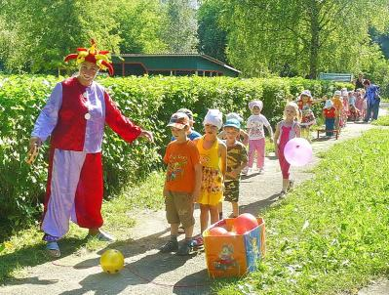 | Наш детский сад – это место, где ребенок получает опыт эмоционального взаимодействия с взрослыми и сверстниками в наиболее значимых для его развития сферах жизни. Поэтому реализация образовательных программ требует целесообразной организации развивающей среды. Она создается с учетом возрастных возможностей детей и конструируется таким образом, чтобы ребенок в течение всего времени пребывания в детском саду мог найти себе увлекательное дело, занятие.
Ребенок включается в образовательный процесс, в жизнь других детей, вступая с ними в определенные отношения, погружается в специфическую атмосферу. В силу этого детский сад – не только образовательное учреждение, но и воспитывающее.
Задача воспитателя – наполнить деятельность группы интересными делами, проблемами, идеями, включить каждого ребенка в содержательную деятельность, способствовать реализации интересов и жизненной активности. Организуя деятельность, взрослый развивает в каждом стремление проявлять инициативу, искать разумный и достойный выход из различных жизненных ситуаций.
Цель работы – творческий поиск форм и методов воспитания, направленных на формирование самостоятельной личности, укрепление и развитие физического здоровья ребенка.
Анализ педагогического процесса показал, что воспитатели испытывают потребность в повышении уровня своей профессиональной компетентности и переориентации на современное методическое руководство. Это связано с тем, что ныне наиболее актуальным направлением в образовании являются всестороннее формирование личности ребенка, утверждение самоценности Детства.
Проблемы дошкольного образования встают в ряд приоритетных направлений государственной политики в области образования. Наше ДОУ ищет новые подходы к содержанию и методическому обеспечению образования детей дошкольного возраста:
  - Организация предметно-развивающей среды;
  - Современные технологии сохранения и укрепления здоровья детей.
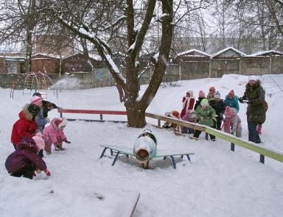 | Воспитательно-образовательный процесс в ДОУ ориентирован на соблюдение прав ребенка, учет индивидуальных и возрастных особенностей, предоставление свободы выбора деятельности в соответствии с интересами и потребностями ребенка. Методы и приемы, используемые педагогами в работе с детьми, обеспечивают высокий уровень личностного, эмоционального и физического развития детей.
Требования к современному образованию и социальный заказ ставят ДОУ перед необходимостью работать в условиях не только режима функционирования, но и развития. В рамках развивающих занятий реализованы новые методологические подходы к содержанию и процессу развивающего обучения дошкольников, которые способствуют сохранению самоценности дошкольного детства и формируют такие физиологические функции, которые обеспечат успешность перехода детей к обучению в школе.
Наш ДОУ характеризуется широким использованием инновационных процессов, реальными практическими изменениями, содержанием которых является реализация экспериментов:
- Метод проектов;
- Моделирование новых форм;
- Экспериментальная деятельность;
- Опытно-исследовательская деятельность;
- Поисковая работа и научные исследования;
- Участие в научно-практических конференциях.
И, прежде всего, – это подготовка и включение педагогов в инновационную, опытно-экспериментальную деятельность. Сегодня востребован не только воспитатель, а педагог-психолог, педагог-технолог.
Воспитательно-образовательная работа с детьми базируется на двух принципах:
- планировании, направленном на усвоение детьми содержания программы;
- педагогической импровизации, посредством которой взрослый варьирует содержание, формы и методы конкретной ситуации взаимодействия с ребенком.
Продолжает обновляться и развиваться содержание дошкольного образования. Многие педагоги нашего ДОУ работают по программам и педагогическим технологиям, направленным на личностно-ориентированное обучение, акцентированным на приоритетность процесса воспитания.
Детский сад – это не столько место реализации программы воспитания и обучения, сколько естественное жизненное пространство, где дети учатся строить свои отношения с взрослыми и сверстниками, где образовательный процесс построен на основе приоритета общечеловеческих ценностей, жизни и здоровья человека, свободного развития личности: воспитания гражданственности, трудолюбия, уважения к правам и свободам человека, любви к окружающей природе, Родине, семье.
В ДОУ функционируют 3 группы для детей с ОНР II-III уровня: 2 группы детей старшего возраста (1-год обучения) и 1 подготовительная к школе группа (2-ой год обучения). В группах работают логопеды: Рассказова Н.В., в этом году была аттестована на 1 квалификационную категорию, и Корепова Н.М. Занятия проводятся в соответствии с программой для групп с ОНР: фронтальные, индивидуальные, подгрупповые. Качество занятий высокое, что обуславливает эффективную коррекционную работу. Для индивидуальной работы с детьми в ДОУ имеется специализированный кабинет, оснащенный зеркалами, зондами, дидактическими пособиями и логопедической литературой.
Логопеды проводят консультации для воспитателей и родителей, помогают проводить открытые занятия, готовят выступления на родительских собраниях, а также выступают на методических объединениях «Школа молодого логопеда». В течении этого года были подготовлены выступления на темы: «Методика работы над мелкой моторикой у детей с дизартрией», «Песочная терапия как инновационный метод коррекционной педагогики», «Методика работы над постановкой звука «Р». Педагоги проводят грамотное обследование детей для ПМПК, с хорошими результатами готовят детей к школе.
В работе с детьми, имеющими нарушения речи, используется программа под редакцией Т.В. Филичевой, Г.В.Чиркиной «Программа коррекционного воспитания детей с ОНР», а также дополнительные программы авторов: В. В. Коноваленко, С. В. Коноваленко, Т.А.Ткаченко, Н. В. Нищевой.
На основании имеющейся нормативно-правовой документации в логопедической группе МДОУ предусматривается четкая организация всего коррекционного процесса. Она обеспечивается:
- Своевременным обследованием детей.
- Оптимальным составлением расписания занятий.
- Планированием индивидуальной работы с каждым ребенком.
- Наличием программного обеспечения и в согласовании с ним планов фронтальных занятий.
- Оснащением процесса нужным оборудованием и наглядными пособиями.
- Совместной работой логопеда с воспитателями группы и родителями.
Коррекционная работа в логопедических группах ведется в следующих направлениях:
- Коррекция звуковой стороны речи во взаимосвязи с развитием фонематического слуха и звукового анализа слов.
- Обогащение словарного запаса.
- Формирование логического мышления.
- Формирование навыков грамматического оформления предложений и связной речи.
- Коррекция отдельных психических функций и операций (развитие моторики, пространственного гнозиса, внимания, памяти, операций анализа, сравнения, обощения).
За период 2010 – 2011 года под наблюдением логопедов находилось 44 человека, имеющие следующие заключения ПМПК:
- ОНР II уровня с синдромом дизартрии – 2 человека
- ОНР III уровня с синдромом дизартрии – 27 человек
- ОНР IV уровня с синдромом дизартрии – 2 человека
- ФФН с синдромом дизартрии – 2 человека
- Нарушение звукопроизношения – 2 человека
- Несформированность языковых средств по типу ОНР II – III уровня с синдромом дизартрии – 3 человека
- ОНР II – III уровня с синдромом дизартрии – 6 человек
В результате коррекционной работы с этими детьми, которая шла в течение двух лет, были получены следующие результаты:
- Выпущено с хорошей речью – 8 человек.
- Выпущено с улучшенной речью – 2 человека
- Продолжить занятия рекомендовалось – 4-м человекам
Педагог-психолог Ракова Яна Сергеевна в этом году приняла участие в областном конкурсе «Педагог-психолог 2011», который проводился в городе Пскове. Так же Яной Сергеевной разработана программа коррекционно-развивающих занятий с детьми старшего дошкольного возраста с использованием песка и воды «Игры на берегу моря».
Песочница не только развивает творческий потенциал ребёнка, активизирует пространственное воображение, образно-логическое мышление, тренирует мелкую моторику руки, но ненавязчиво, исподволь настраивает детей на постижение моральных истин добра и зла, строит гармоничный образ мира. | 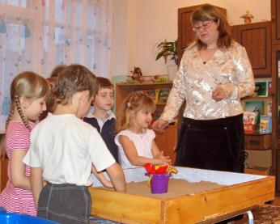

Многие занятия содержат задания на рисование. Рисунки и детские пояснения к ним целесообразно собирать в именные папки. Так как по ним легче отслеживать динамику эмоциональных изменений у детей.
Игровая атмосфера, отсутствие в некоторых заданиях строгих установок по соблюдению определенного исходного положения, свобода и возможность творческого самовыражения делают занятия интересными и привлекательными для дошкольников.
В путешествии по стране Земномории детей сопровождают Песочный человечек и принцесса Капелька, призванные помогать детям решать трудные ситуации или наоборот стимулирующие их на проявление гуманных чувств.
Во время занятий у детей расширяется активный и пассивный словари, активизируется познавательная деятельность, развивается мелкая моторика, память, мышление. Во время проведения занятий, при взаимодействии с логопедом, проводится и автоматизация звуков, что оказывает положительный эффект на развитие речи детей, обогащение их словаря, облегчает общение со сверстниками.
Перенос традиционных и психологических занятий в песочницу дает больший воспитательный и образовательный эффект, нежели стандартные формы обучения.
Анализ результатов заключительной диагностики после проведения всех занятий показывает положительную динамику в развитии социально-эмоциональной сферы детей и подтверждает то, что контакт с песком и водой способствует всестороннему развитию ребенка, улучшает эмоциональный фон и психоэмоциональное самочувствие, нормализует уровень тревожности, развивает тактильную чувствительность и мелкую моторику, способствует развитию речи, внимания и памяти.
Деятельность педагога-психолога дошкольного учреждения многообразна и носит разносторонний характер. Он не только наблюдает в течение определенного времени за ходом их психического развития, оказывает влияние на него, но и вносит необходимые коррективы, другими словами, выполняет ряд важных функций психологической помощи.
К 6 – 7 годам ребенок проходит большой путь в своем развитии, на этом этапе закладываются основы личности.
В детском саду процессы личностного развития далеко не всегда проходят гладко. Нередко можно встретить детей, которые агрессивны, враждебны, не умеют общаться, пассивны или, наоборот, социально импульсивны, тревожны и пр. Это ставит в качестве специальной задачу коррекции личностного развития, которую призваны решать как педагоги, так и родители при активной помощи детского психолога.
В рамках психопрофилактической работы с детьми в детском саду были поставлены и решались следующие задачи:
- повысить адаптационные возможности организма ребенка к окружающей среде: выработать устойчивость к тревожащим ситуациям, укрепить его самооценку, уверенность в себе.
- формировать коммуникативные навыки в общении «ребенок – ребенок»:
- Обучить выходу из конфликтных ситуаций, позитивному взаимодействию, общению
- Научить слушать себя и других, управлять своим поведением
- Развивать произвольность и самостоятельность
- заниматься социально-эмоциональным развитием (социальное доверие, сензитивность).
- создавать благоприятную развивающую образовательную среду.
- создавать условия для воспитания и обучения, игровой деятельности.
Работа с педагогами детского сада:
• повышение уровня профессиональной компетентности педагогов;
• удовлетворение индивидуальных запросов педагогов, связанных с вопросами социального развития детей и взаимоотношений с их родителями;
• изучение факторов Среды социального развития детей в образовательном пространстве ДОУ.
Работа с семьями воспитанников
• педагогическое просвещение родителей:
• родительские собрания;
• повышение уровня родительской компетентности;
• удовлетворение индивидуальных запросов родителей — творческие домашние задания для родителей с детьми, позволяющие родителям наладить доверительные отношения с ребенком и, одновременно с этим, поучаствовать в образовательном процессе.
Инструктор по физвоспитанию Бондаренко О.И. (высшая категория) формирует у детей навыки здорового образа жизни, осознанную потребность в систематических занятиях физической культурой и спортом, физическую культуру личности. Ольга Ивановна успешно выполняет оздоровительные задачи, обеспечивает всестороннее развитие физических качеств дошкольников, способствует сохранению положительного психоэмоционального состояния у детей, педагог формирует и совершенствует у дошкольников жизненно необходимые двигательные умения и навыки (ходьба, бег, лазание, метание и т.д.).
Умело использует в работе имеющееся спортивное оборудование. Педагог в совершенстве владеет и умело применяет на практике новые нетрадиционные формы работы, творчески использует разнообразные физические упражнения с целью удовлетворения потребностей детей в движении, а игровая форма делает их наиболее привлекательными.
В своей работе Ольга Ивановна ищет и применяет оптимальные технологии, обеспечивающие наибольшую интеграцию двигательной деятельности, техники выполнения различных упражнений, правилам соревнований по спортивным играм. Педагог готовит с детьми гимнастические выступления, этюды, упражнения с предметами в сопровождении музыки.
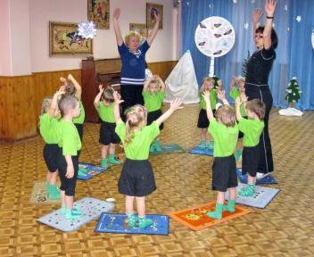 | Целенаправленно подобранные игры, степ-аэробика, эстафеты, игровые задания, игры с речитативами, имитационные игры развивают мелкую моторику, координацию движений, равновесие, улучшают качество звукопроговаривания, стимулируют развитие физических, психомоторных и интеллектуальных способностей детей.
На прогулках, в самостоятельной двигательной деятельности проводится недостаточно подвижных игр. Не всегда правильно выдерживается время прогулок даже при благоприятной погоде, а в зимних условиях, осенью, ранней весной прогулки обязательны для детей старшего дошкольного возраста, что не всегда выполняется. Закаливающие мероприятия проводятся в некоторых группах эпизодически или не проводятся совсем, хотя везде имеется соответствующее оборудование.
В дошкольном учреждении ведется плановая работа по оздоровлению и профилактике простудных заболеваний с применением физиоаппаратуры, медикаментозного лечения, фиточаев, витаминизированных напитков, добавление лука и чеснока в первые блюда. В ДОУ поступила новая медицинская аппаратура для физиопроцедур, обработки помещений и т.п.
В младших и средних группах ведется подготовка к занятиям по программе ОБЖ в свободное от занятий время. Рекомендуется в младших, средних группах планировать по познавательной деятельности и ознакомлению с окружающим занятия по ОБЖ соответственно возрасту детей. Занятия проводить в форме игры, различных жизненных ситуаций, театрализованной и других видов нерегламентированной деятельности детей, как до обеда, так и во второй половине дня.
Решение задач обеспечения безопасного, здорового образа жизни возможно лишь при постоянном общении взрослого с ребенком на равных: вместе ищем выход из трудного положения, вместе обсуждаем проблему, ведем диалог, вместе познаем, делаем открытия, удивляемся. Ребенок, который может объяснить, что с ним происходит, помогает нам, взрослым, лучше понять его, а значит, снимает многие проблемы и неприятности.
Особой формой общественной жизни дошкольников является игра. Эмоциональное общение и деловое взаимодействие, происходящие в форме игры, самоценны. Решая общую игровую задачу при совместном с родителями выполнении игровых действий малыш не только усваивает то или иное учебное содержание, но и испытывает радость от общения со взрослым, который одобряет его успехи. Ребенок обретает чувство безопасности, защищенности.
Игра является важным средством развития личностных качеств ребенка:
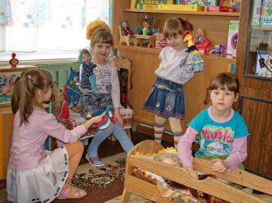 | - самостоятельности  - активности  - инициативности  Игра развивает:  - изобретательность  - воображение  - фантазию  - творческие способности
В процессе игровых действий формируются навыки общения, умение понимать чувства и эмоциональное состояние других людей и сопереживать им, поэтому игра является важным фактором социального развития детей.
Большое внимание педагогический коллектив уделяет организации предметной среды, способствующей формированию у дошкольников социально-личностных представлений. В ДОУ имеется музей русского быта. Среди его экспонатов образцы русского национального костюма, старинная утварь, предметы русского быта, народная игрушка. В группах № 4, 5,10, оформлены уголки русского быта, играя в которых, дети непосредственно знакомятся с прошлым своих предков.
Одним из основных направлений деятельности педагогов ДОУ №1 является приобщение дошкольников к традициям русской национальной культуры через знакомство с русским бытом, особенностями труда людей, народным творчеством.
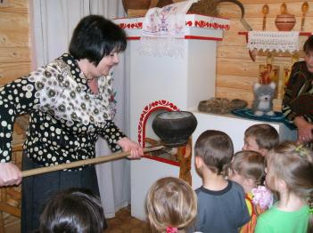 | Заместителем заведующей по УВР Бодачевой И.Г. разработан и внедряется в практику цикл занятий по народному творчеству в музее русского быта для дошкольников 3-7 лет. Во время таких занятий дети знакомятся с утварью, старинной мебелью, национальными костюмами, народной игрушкой, фольклорными формами, традициями и обычаями русского народа.
Воспитатель по изодеятельности Лапухина О.Б. продолжает работу по развитию художественных способностей детей в процессе ознакомления с народным творчеством.
Задачами изучения является:
- открытие дошкольнику целостного мира русской народной культуры, ее духовной ценности
- обучение мышлению, воспитание чувств, воли, мужественности у мальчиков и женственности у девочек
- формирование общечеловеческих качеств
- обретение опыта творческой деятельности
Полученные знания закрепляются на фольклорных праздниках, посвященных важнейшим событиям народного календаря (Рождество, Осенины, Пасха), (музыкальные руководители: Рыжакова В. И. и Шапетько Н.А.), спортивно-музыкальные развлечения на основе народных подвижных игр (инструктор по физической культуре Бондаренко О.И.)
Во всех группах воспитатели знакомят детей с историей и культурой родного города, Псковского края, своей страны, прививают своим воспитанникам любовь к родному краю, стране, Родине.
Педагоги создают условия для самостоятельной практической деятельности детей, используют активные методы обучения: проектно – исследовательский, интегрированное обучение, песочная терапия, психогимнастика.
Начиная с младшего возраста, уделяется поисково-познавательной деятельности дошкольников, формированию экспериментальных действий (по О.В. Дыбиной). На занятиях активно используются дидактические игры, отгадывание загадок, разыгрывание сценок, сюрпризные и стимулирующие внимание моменты. | 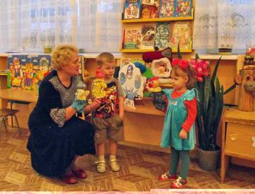
Свобода мысли, радость общения с взрослыми и друг с другом – это то, что необходимо детям при обучении любому виду деятельности. А достичь такой цели можно, если сделать жизнь детей интересной, насыщенной, радостной.
Обучение дошкольников родному языку правомерно рассматривается как одна из центральных педагогических задач. Речь сопровождает каждую деятельность дошкольника, совершенствуя ее, и обогащаясь таким образом.
На начало каждого учебного года воспитателями наряду с другими проводится диагностика речевого развития детей. Такое же обследование проводится в мае месяце для сравнительного анализа работы по речевому развитию. Это позволяет оценивать эффективность педагогических воздействий на детей.
С самого раннего возраста воспитатели уделяют внимание развитию речи, ставят работу над этим разделом программы во главу угла. Самых маленьких детей такие педагоги как Николаева О.В., Евсеева С.А., Федорова Т.В., Кондратьева М.Н. приобщают к рассматриванию рисунков в книгах, читают песенки, потешки, сказки. Сопровождают чтение показом кукольных, настольных, пальчиковых и театров на фланелеграфе.
Работа по развитию речи раскрывает основные цели и задачи по обучению, содействуют формированию необходимого уровня речевых умений и способностей, направлена на активизацию эмоционально-образной сферы мышления, а также на воспитание интереса к родному слову, развитие чувства языка. Эту проблему успешно решают Иванова Ж.Ю., Тимофеева Е. В., Серболина А.И., Ефимова Н. М., Куроптева М. В. Радуют успехи детей группы № 8, которые идут в школу. В группах организованы уголки чтения, где помещена разная печатная продукция. Красочность книг, картинок, крупный шрифт, книги с развивающими заданиями – все это способствует реализации поставленных задач.
Развитие науки и техники на современном этапе определяют возрастающую роль математической подготовки подрастающего поколения. Математика дает огромные возможности для развития мышления. Программа, по которой мы работаем (под ред. Васильевой) определяет содержание работы детского сада по формированию у детей первоначальных математических представлений в каждой возрастной группе. Главная цель педагогов – создание интересной и содержательной системы знаний, направленных на всестороннее развитие ребенка, его интеллектуальных способностей и позитивных качеств личности.
Программа предусматривает развитие в процессе учебной, игровой, трудовой деятельности внимания, воображения, мышления, умения сравнивать, анализировать, устанавливать простейшие причинно-следственные связи, делать обобщения.
Игровая деятельность является обязательным компонентом занятия. Все занятия должны строиться в форме игры – основной деятельности ребенка в детском саду.
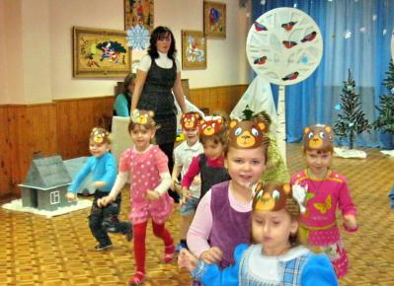 | Непременным условием развития детского математического творчества является обогащенная предметно-пространственная среда. Условия для игр созданы во всех возрастных группах. Радует то, что воспитатели постоянно обогащают предметно-игровую среду своими руками, с помощью родителей.
В современных условиях, когда происходят глубочайшие изменения в жизни общества, одним из центральных направлений работы с подрастающим поколением становится патриотическое воспитание. Сейчас, в период нестабильности в обществе, возникает необходимость вернуться к лучшим традициям нашего народа, к его корням, к таким вечным понятиям, как род, родство, Родина.
В нашем ДОУ для формирования чувства патриотизма мы даем детям начальные знания о Родине, базисные представления о нашей стране, народе, обычаях, истории, культуре, осознавая его духовно-нравственную природу. Дети знакомятся с традициями русского народа, с большим интересом открывают для себя народные и православные праздники «Рождество», «Масленица», «Пасха». При этом, они учатся не только веселится, но и осмысливать содержание праздника, становятся активными его участниками. Родители имеют возможность познакомиться с работой педагогов, посетить открытые занятия, праздники.
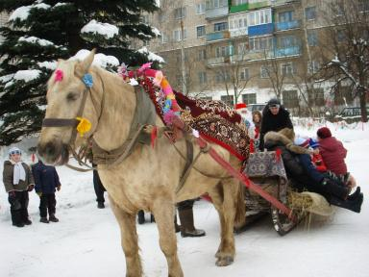 | Во всех садовских группах проводятся выставки детских работ, рисунков. Многие педагоги проявляют по нравственному воспитанию незаурядные знания, творчество, целеустремленность, желание научить детей видеть прекрасное, ввести маленьких граждан в сложный взрослый мир подготовленными.
Значимое место в работе с детьми педагоги отводят такому разделу программы как «Экологическое воспитание». Цель экологического воспитания – становление начал экологической культуры у детей, развитие экологического сознания, мышления, экологической культуры у взрослых (педагогов, родителей). Формы и методы работы с детьми в ДОУ обеспечивают реализацию содержания экологического воспитания и достижение его цели. Методы, как и содержание, являются новыми, хотя и строятся на традиционных видах деятельности: на наблюдении, труде в природе, игре, моделировании, речевой деятельности.
Показателями экологической воспитанности являются ярко выраженный интерес к окружающему миру, природным явлениям, эмоциональный отклик на их красоту, понимание уникальности живого, сочувствие, сопереживание животным и растениям, находящимся рядом; практические умения гуманного с ними обращения.
В ДОУ в настоящее время используются программы: «Наш дом – природа» Н. Рыжовой, «Мы – земляне» Н. Вересова, «Юный эколог» С. Николаевой и др., которые дают педагогам возможность реализовать это направление. Ежегодно воспитатели работают над такой задачей, как создание богатой предметно-развивающей среды, сами создают условия для развития образования и воспитания детей на соответствующем современном уровне.
Дети живут в мире красоты, сказки, музыки, рисунка, фантазии, творчества. Эстетическое воспитание в ДОУ создает предпосылки для последующего полноценного развития каждого ребенка, в том числе для формирования изобразительного творчества. Эстетическое воспитание в ДОУ создает предпосылки для последующего полноценного развития каждого ребенка, в том числе для формирования изобразительного творчества.
Воспитатель по ИЗО Лапухина О.Б. в этом году была аттестована на высшую квалификационную категорию. В своей работе она апробирует авторскую программу по изобразительной деятельности «Цветные ладошки» И.А. Лыковой. Воспитатель по ИЗО много внимания уделяет воспитанию художественно-творческих способностей детей, занятия проводятся на высоком методическом уровне, отличаются эффективностью применяемых приемов, дающих высокие конечные результаты.
В нашем детском саду оформляются выставки детских работ в приемных групп, в коридорах. Эти выставки заставили многих родителей взглянуть на рисунки детей другими глазами, они показывают, как дети развиваются и утверждаются в жизни. И дети увидели, что продукты их труда значимы и интересны не только им, но и родителям, воспитателям, сотрудникам и гостям детского сада. | 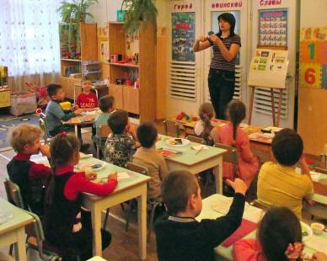
Так же доброй традицией для нашего детского сада стало участие во многих городских, областных конкурсах детских рисунков и поделок. Работы для конкурса выполняются в кабинете изодеятельности во время индивидуальной работы с детьми. Индивидуальное творческое общение педагога и ребенка наиболее полно раскрывает весь творческий потенциал обоих участников процесса созидания. За прошедший учебный год наши дети часто занимали призовые места в различных номинациях на таких выставках как: «Семья талантами богата», «Мы по улице идем», «Сбережем зеленую ель», конкурс детского рисунка, посвященный Дню матери и Году семьи, «Мастерим бумажный мир».
Чтобы дети хорошо знали и уважали свое прошлое, свои истоки, историю и культуру своего народа, наш педагогический коллектив, работая над поиском эффективных технологий и совершенствованием содержания, выбрал приоритетным осуществление художественно-эстетического развития и народной педагогики.
Программа рассматривается комплексно в связи с природой, бытом, трудом, национально-художественными традициями. В детском саду функционирует уголок русского быта. Во многих группах имеются уголки народного творчества, русского быта, постоянно действуют выставки поделок декоративно-прикладного искусства.
В образовательной деятельности коллектив считает важным решение задач воспитания и обучения детей на занятиях с учетом новых технологий: это приобщение ребенка к культуре своего народа. Обращение к отеческому наследию воспитывает уважение, гордость за землю, на которой живешь. Поэтому наши воспитанники изучают культуру своих предков, учатся с уважением и интересом относится к культурным традициям других народов.
Нравственно-патриотическое воспитание детей является одной из основных задач ДОУ. Это Любовь к родным местам, гордость за свой народ и ощущение своей неразрывности с окружающим миром, желание сохранять и приумножать богатство своей страны.

Исходя из этого данная работа включает задачи:
- воспитание у ребенка любви и привязанности к своей семье, дому, детскому саду, улице, городу;
- формирование бережного отношения к природе и всему живому;
- воспитание уважения к труду;
- формирование знаний о правах человека;
- расширение представлений о городах России;
- знакомство детей символами государства (герб, флаг, гимн);
- развитие чувства ответственности и гордости за достижения страны;
- формирование толерантности, чувства уважения к другим народам, их традициям.

Прошли педсоветы:
1. | Октябрь | Тематический педсовет «Сохранение и укрепление здоровья воспитанников путем формирования у них сознательного отношения к собственному здоровью»
2. | Ноябрь | Педсовет – конференция «Защитим права детей»
3. | Декабрь | Педсовет – игровое моделирование «Учим детей, играя. Систематизация знаний воспитателями через дидактическую игру»
4. | Январь | Педсовет тематический «Формирование интереса к художественному слову у детей дошкольного возраста»
5. | Февраль | Педсовет - проект по экологическому воспитанию «Как узнать погоду на завтра»
6. | Март | Педсовет – игровое моделирование «Воспитание у дошкольников патриотических чувств при знакомстве с русским народным творчеством»
7. | Апрель | Педсовет – круглый стол «Совершенствование профессионального мастерства педагогов»

Семинары:
1. | Ноябрь | Семинар – практикум по изучению Конвенции по правам детей «Что мы узнали о правах ребенка»
2. | Январь | Метод игрового моделирования
3. | Март | Взаимодействие детского сада и семьи по вопросам речевого развития детей

Прошли коллективные просмотры занятий:
Октябрь | - «Осень в гости к нам пришла!» - тематические занятия во всех возрастных группах  - Интегрирование двигательной деятельности с другими видами деятельности  - Медико – гигиеническое направление как одно из приоритетных форм здоровьесберегающих образовательных технологий  - Модели здоровьесберегающих технологий, используемые в работе с детьми
Ноябрь | - «День матери» - тематические занятия во всех возрастных группах. Развлечение совместно с родителями  - Ознакомление с основными документами о правах ребенка – педагогический проект  - Проект «Правовое воспитание детей старшего дошкольного возраста»
Декабрь | - Традиционная выставка – конкурс «Мастерская Дедушки Мороза»  - Открытые просмотры новогодних праздников во всех возрастных группах  - Совместный игровой досуг «Поиграем вместе»  - Игра – средство познания действительности  - Игра развивает, развлекает, обучает
Январь | - Смотр – конкурс «Лучший мини – музей народного творчества»  - Акция «Старшие – малышам»  - Формирование интереса к художественному слову у детей младшего дошкольного возраста  - Формы работы с использованием произведений фольклора
Февраль | - Подготовка и проведение праздника «Широкая Масленица»  - День защитника Отечества – досуги в старших и подготовительных группах. Спортивный праздник  - Приобщение детей дошкольного возраста к навыкам элементарной исследовательской деятельности. Проект «Вверх в атмосферу»
Март | - Игровое моделирование – проект «Что вы знаете о русской народной культуре?»  - Утренники «8 марта» во всех возрастных группах  - День открытых дверей для родителей всех групп
Апрель | - День птиц, воды, земли – выставка фотогазет, стендов, рисунков.  - Тематическая выставка «Дорога в космос»  - День здоровья. Спортивные досуги  - Открытое занятие для учителей школ № 7,8 в подготовительной к школе группе № 8  - Участие в субботнике
Май | - «Этот день Победы» - досуг в старших и подготовительных к школе группах  - Праздник «Выпуск в школу»  - Выставка детских работ «Здравствуй, лето!»

В работе с родителями разъясняется важность совместной работы семьи и детского сада. Вошли в традицию посещения родителями открытых занятий, совместные праздники, участие в выставках, спортивных мероприятиях. Родители вносят большой вклад в оформление групп, пополняют атрибутами наш музей.
Целенаправленная работа детского сада оказывает благотворное влияние на интеллектуальное развитие детей. Расширяется круг их познавательных интересов, отмечается повышение уровня общей культуры.
Музыкальное воспитание в ДОУ осуществляется непосредственно на занятиях по музыке. Опытные специалисты Шапетько Н.А., Рыжакова В. И. воспитывают у детей любовь к песне, танцу. Дети играют на музыкальных инструментах, участвуют в утренниках, народных праздниках. Музыкальные руководители: Шапетько Н.А. и Рыжакова В. И. используют в своей работе материал из программы «Ладушки». В занятия включают все виды музыкальной деятельности, широко используют грамзапись, поэтическое слово, умело организуют совместную музыкальную деятельность детей и взрослых. Музыкальные руководители знакомят детей с народным искусством и традициями. Праздники, развлечения планируются так, чтобы действия детей и взрослых логично объединялись.
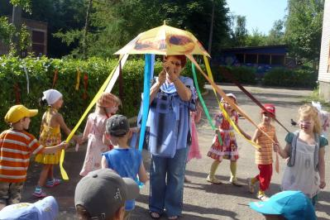 | Все педагоги принимают активное участие в вечерах развлечений. В системе воспитания маленьких детей посильный труд, связанный с жизнью ребенка в дошкольном учреждении и дома, с его интересами и потребностями, является одним из основных видов деятельности и важным воспитательным средством.
Первоначальные знания, представления о труде, навыки по самообслуживанию в младшем возрасте осуществляются постепенно. Прежде всего, воспитатель помогает ребенку овладеть простейшими микропроцессами.
Цель, которую педагогический коллектив ставит перед собой по трудовому воспитанию, - сделать жизнь детей интересной и содержательной, наполненной яркими впечатлениями, интересными делами, радостью творчества. Мы, дошкольные работники, всегда должны помнить, что ребенок - уникальная личность. Педагогический коллектив добивается полноценной преемственности в обучении и воспитании ребенка в условиях детского сада, семьи и школы.
Взаимодействие с семьей
Семья для дошкольника – необходимая социальная среда, в которой развивается личность ребенка. Современная модель сотрудничества педагога, воспитателя с семьей понимается как процесс межличностного общения, формирующего у родителей сознательное отношение к собственным взглядам в воспитании ребенка.
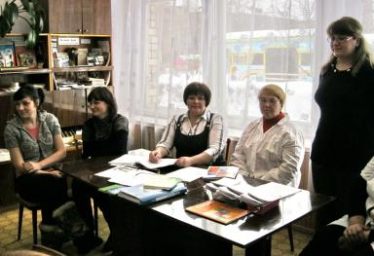 | Задачи работы с родителями выполняются при условии:  - Целенаправленности  - Систематичности и плановости  - Доброжелательности и открытости  - Дифференцированного подхода к каждой семье
Формы работы с родителями:
- Проведение общих родительских собраний
- Педагогические беседы с родителями (индивидуальные и групповые)
- Дни открытых дверей
- Экскурсии по детскому саду (для вновь поступающих детей и родителей)
- Совместные занятия, праздники, досуги, фольклорные вечера, спортивные праздники, дни здоровья, экскурсии, народные праздники и развлечения, совместные педсоветы
- Консультации по вопросам адаптации ребенка к детскому саду, развитие речи и речевой коммуникации по развитию у детей любознательности, воображения, креативности
- Составление банка данных о семьях воспитанников
- Оформление материалов для родителей по вопросам психологической помощи, охраны и укрепления здоровья
Методы изучения семьи:
- Анкетирование родителей
- Беседы с родителями
- Наблюдение за ребенком
- Проведение съемок на фото и видео индивидуальной и групповой деятельности детей с дальнейшим показом и обсуждением с родителями
- Создание и поддержка традиций проведения совместно с родителями спортивных соревнований, праздников, досугов, Дней здоровья
- Организация конкурсов и выставок детского творчества на тему: «Осенние фантазии», «Космическое путешествие», «Щедрая корзина осени», «Сбережем зеленую ель», «Мастерская Дедушки Мороза», демонстрация вариативного использования бросового материала
Педагоги детского сада понимают, что важнейшей задачей обеспечения преемственности в работе детского сада и школы является подготовка ребенка к бескризисному его переходу от одной ступени к другой, необходимости формирования общих качеств личности, наличие которых в значительной мере будет способствовать успешной учебе ребенка в школе.

Разработан план работы по преемственности детского сада и школы №7:
Задачи
- Реализовать единую линию ребенка на этапах дошкольного и начального школьного детства, придав педагогическому процессу целостный, последовательный и перспективный характер.
- Создавать преемственные связи, соединяющие воспитание и обучение детей дошкольного учреждения и начальной школы в целостный педагогический процесс, строить его на единой организационной, методической, коррекционной – развивающей основе.
- Создавать благоприятные условия для быстрой адаптации детей к школе, воспитания и актуального обучения детей, охраны и укрепления их здоровья, обеспечения их интеллектуального, физического и личностного развития.
- Осуществление воспитания детей в игре, место игры в режиме дня. Использование игры в педагогическом процессе.
- Исключать дублирование форм, приемов обучения начальной школы в практике работы с детьми педагогов детского сада
- Осуществлять речевую готовность ребенка к школе как залог успешного обучения
Для учителей:
- Участие детей подготовительных к школе групп в празднике «1 сентября – День знаний».
- Знакомство учителей с программой воспитания и обучения детей старшего дошкольного возраста.
- Участие в родительских собраниях (общесадовские и групповые). Участие в заседаниях родительского комитета «Круглый стол» по темам:
а) создание благоприятных условий для быстрой адаптации детей к школе;
б) охрана и укрепление здоровья будущего школьника;
в) внедрение новых форм организации нерегламентированной деятельности детей.
4. Посещение занятий, утренников, праздников в течение учебного года.
Для воспитателей:
- Экскурсия старших дошкольников в школу: знакомство со школьной мебелью, посещение библиотеки, учебных кабинетов.
- Посещение музея «ВОВ» в школе № 8.  - Консультация «Совершенствование учебно-воспитательного процесса на основе идей развивающего обучения.  - Изучение и анализ программы начальной школы и детского сада, нормативных документов по подготовке детей к школе. | 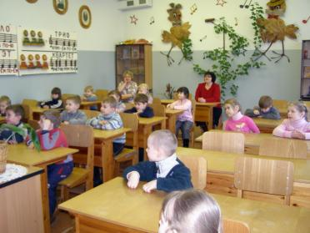
Для детей:
Для воспитания интереса к школе провести:
- Участие детей подготовительных к школе групп в празднике «1 сентября – День знаний».
- Проведение экскурсий и целевых прогулок в школу. Знакомство с помещениями школы (класс, библиотека, кабинеты, спортивный зал).
- Посещение младшими школьниками музея русского быта в ДОУ № 1. Организация игр с дошкольниками.
- Организация совместных концертов, праздников, спортивных соревнований, участие в русских народных праздниках в ДОУ № 1.
В этом учебном году учителя школ № 7 и 8 посетили занятия у воспитателей Баланчук И.А., Васильевой О.И. и высоко оценили подготовку детей к школе.
Педагоги стремятся подготовить детей к школьному обучению, ищут пути индивидуального, дифференцированного подхода, стремятся создать в группе атмосферу взаимного доверия, доброжелательности, поощряя детей к инициативе, творчеству и самостоятельности.
В течение учебного года дети подготовительной группы № 5, 12 посещали уроки математики, чтения, родного языка в начальных классах школ № 7 и 8. Старшие группы № 4,8 посещали памятные места нашего города, ходили на экскурсии в музей.
Было проведено два общих родительских собрания (в начале года и в конце) и родительские собрания в группах. В мае прошло родительское собрание для родителей вновь поступающих детей.
Одним из основных направлений деятельности на следующий учебный год станет проблема взаимоотношения с семьей, как детский сад может помочь ей в воспитании ребенка. Наш детский сад – это теплый дом, где царит семейная обстановка, где играют в игрушки, слушают сказки, участвуют в играх, труде, общении. Все воспитатели детского сада стараются создать педагогическую среду в группах так, чтобы дети в течении дня могли найти для себя увлекательное занятие. Дошкольный возраст – яркая неповторимая страница в жизни каждого человека. Именно в этот период начинается процесс социализации, устанавливается связь ребенка с ведущими сферами бытия, миром людей, природы, предметным миром.
Происходит приобщение к культуре, к общечеловеческим ценностям. Закладывается фундамент здоровья. Это особый период в жизни человека. Именно в этом возрасте формируется сравнительно устойчивый внутренний мир, который дает основание называть ребенка личностью.  Требования к современному образованию и социальный заказ ставят ДОУ перед необходимостью работать не только в режиме функционирования, но и развития. | 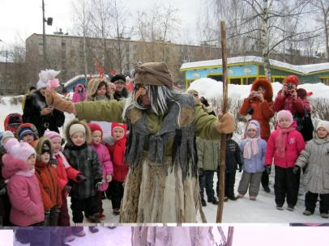
Испытывается потребность перехода в режим поиска. Это использование инновационных процессов, содержанием которых является реализация отдельных экспериментов или целостных программ развития с целью получения более высоких результатов воспитательно–образовательной работы.
Реализация инновационных процессов ведет к повышению качества образования. Сегодня востребован не просто воспитатель, а педагог – исследователь, педагог – психолог, педагог – технолог.
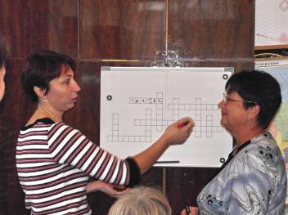 | Деятельность воспитателя носит исследовательский характер. Происходит процесс подготовки и включения педагогов в инновационную, опытно – экспериментальную деятельность, повышения их компетентности и мастерства с целью достижения качественно более высоких результатов образовательного процесса.
Наш детский сад одним из основных направлений реализации инновационных процессов выбрал педагогическое проектирование. Это одна из форм привлечения педагогов ДОУ к творческой деятельности, стремление коллектива найти себя и лучше осознать свой потенциал и возможности в новых социально-экономических условиях. Для повышения образовательного уровня педагогов ДОУ и качества содержания образования необходимы условия для организации инновационной деятельности:
- Кадровые: подбор и расстановка специалистов разного профиля;
- Организационно-педагогические, связанные с деятельностью по созданию развивающей среды;
- Оздоровительные, направленные на охрану здоровья детей и организацию их на здоровый образ жизни;
- Психологические, направленные на создание благоприятного климата в коллективе, условий для творческой активности педагогов.
Наш педагогический коллектив, работая над поиском эффективных технологий и совершенствованием содержания, выбрал приоритетным осуществление художественно-трудового развития дошкольников. Реализация такого направления потребовала от нас объединения накопленного опыта в систему. Программа рассматривается комплексно в связи с природой, бытом, трудом, национально-художественными традициями.
Актуальны вопросы личностного развития, умения конструктивно строить взаимоотношения с окружающими. Акцент сделан на самовыражение ребенка, способствующее эмоциональному развитию, формированию самосознания. Актуален благоприятный нравственно-психологический климат, продуктивный эмоциональный настрой.
С каждым годом появляется все больше проблемных детей с поведенческими нарушениями (ложь, агрессия) и эмоциональными личностными расстройствами (застенчивость, страхи, депрессии, гиперактивность).
Наши воспитатели вместе с психологом находят подход к таким детям, беседуют с родителями, проводят консультации.
Что касается защиты прав ребенка, хочется сказать следующее: это один из главных вопросов, которому не уделялось внимания. Конвенция о правах ребенка, Гражданский и семейный кодексы, Закон «Об образовании» определяют основные направления работы с семьями воспитанников и дают программу действий по претворению в практику этих документов.
Повышается качество дошкольного образования, определена стратегия развития: это научный эксперимент, инновационные технологии, вариативность программ, разнообразие методик, систем и технологий расширяют поле деятельности педагога, но и предъявляют к нему более высокие профессиональные требования.
Сейчас приоритетными ценностями стали независимость, свобода выбора, возможность творчества, поиска. Форма наставничества – как форма сотрудничества.
Требования к современному образованию и социальный заказ ставят ДОУ перед необходимостью работать не только в режиме функционирования, но и развития. Испытывается потребность перехода в режим поиска. Это использование инновационных процессов, содержанием которых является реализация отдельных экспериментов или целостных программ развития с целью получения более высоких результатов воспитательно – образовательной работы.
В настоящее время значительно повышаются требования к качеству воспитательно – образовательного процесса. В связи с этим наше ДОУ ставит перед собой соответствующие цели и задачи, успешная реализация которых зависит от следующих условий:
- высокого уровня профессиональной компетентности педагогических кадров;
- единого понимания педагогами и родителями цели воспитательно - образовательной работы и их организации на взаимодействие и сотрудничество;
- обогащения развивающей среды в соответствии с современными требованиями.
Реализация инновационных процессов ведет к повышению качества образования. Сегодня востребован не просто воспитатель, а педагог – исследователь, педагог – психолог, педагог – технолог. Деятельность воспитателя носит исследовательский характер. Происходит процесс подготовки и включения педагогов в инновационную, опытно – экспериментальную деятельность, повышения их компетентности и мастерства с целью достижения качественно более высоких результатов образовательного процесса.
Наш детский сад одним из основных направлений реализации инновационных процессов выбрал педагогическое проектирование. Это одна из форм привлечения педагогов ДОУ к творческой деятельности, стремление коллектива найти себя и лучше осознать свой потенциал и возможности в новых социально-экономических условиях. Использование проектного метода дает возможность педагогам внедрять инновационные идеи. Овладение проектным методом позволяет педагогу развивать свободную творческую личность ребенка, которое определяется задачами развития исследовательской деятельности.
В настоящее время дошкольное образовательное учреждение работает в инновационном режиме, что предполагает постоянный поиск новых форм организации воспитательно – образовательного процесса и обусловливает следующие действия:
- выстраивание стратегий воспитательно – образовательного процесса путем повышения инновационного и интеллектуального потенциала и других профессионально значимых качеств педагогов;
- осуществление целостного подхода к оздоровлению и укреплению здоровья воспитанников через внедрение в педагогическую практику новых технологий воспитания и обучения.
Одним из направлений формирования профессиональной компетенции педагогов является инновационная разработка по теме: «Приобщение детей дошкольного возраста к народной культуре (на базе музея народного быта)».

Инновационный проект включает:
- построение развивающей среды
- определение инновационного содержания педагогического процесса по приобщению детей к народной культуре
- методическая работа
- работа с родителями
Наш педагогический коллектив, работая над поиском эффективных техно-
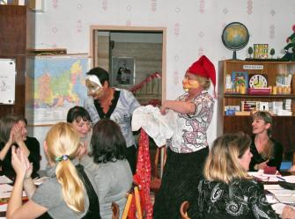 | логий и совершенствованием содержания, выбрал приоритетным осуществление художественно – эстетического развития и народной педагогики. Реализация такого направления потребовала от нас объединения накопленного опыта в систему, программа рассматривается комплексно в связи с природой, бытом, национально – художественными традициями.

План работы в этом направлении выглядит так:
1. | Образовательная деятельность
2. | Художественно-эстетическое образование
3. | Возрождение народных промыслов
4. | Укрепление здоровья. Формирование потребности в здоровом образе жизни
5. | Работа с семьей

В образовательной деятельности коллектив считает важным решение задач воспитания и обучения детей на занятиях с учетом новых технологий.
Формируются новые практики работы по народному творчеству, патриотическому воспитанию, программе краеведческой деятельности, познавательно-исследовательской деятельности.
Развивается содержание образования в приоритетных направлениях работы ДОУ. Это реализация базового содержания образования программы воспитания и обучения в д/с под ред. Васильевой, используются вариативные программы и технологии (программы: «Радуга», ОБЖ, «Истоки», экологии, патриотическому воспитанию и др.).
Особое внимание уделяется познавательному образованию дошкольников как базису общей культуры; игре, как ведущему виду деятельности. В процессе работы решаются проблемы развивающего обучения, направленные на гуманизацию педпроцесса, повышение творческого потенциала педагогов, пробуждающих инициативу и творчество, дающих возможность самореализоваться в профессиональной деятельности, осмыслить собственный опыт.
Актуальны вопросы личностного развития, умения конструктивно строить взаимоотношения с окружающими. Акцент сделан на самовыражение ребенка, способствующее эмоциональному развитию, формированию самосознания. Актуален благоприятный нравственно-психологический климат, продуктивный эмоциональный настрой.
С каждым годом появляется все больше проблемных детей с поведенческими нарушениями (ложь, агрессия) и эмоциональными личностными расстройствами (застенчивость, страхи, депрессии, гиперактивность). Наши воспитатели вместе с психологом находят подход к таким детям, беседуют с родителями, проводят консультации.
Что касается защиты прав ребенка, хочется сказать следующее: это один из главных вопросов, которому не уделялось внимания. Конвенция о правах ребенка, Гражданский и семейный кодексы, Закон «Об образовании» определяют основные направления работы с семьями воспитанников и дают программу действий по претворению в практику этих документов.
Повышается качество дошкольного образования, определена стратегия развития: это научный эксперимент, инновационные технологии, вариативность программ, разнообразие методик, систем и технологий расширяют поле деятельности педагога, но и предъявляют к нему более высокие профессиональные требования.
Сейчас приоритетными ценностями стали независимость, свобода выбора, возможность творчества, поиска. Форма наставничества – как форма сотрудничества. Главной целью нашего ДОУ является не усвоение ребенком определенных знаний, умений и навыков, а развитие основных психических функций – мышления, памяти, внимания, воображения и речи. Именно эти основополагающие качества личности, будучи соответствующим образом развитыми, позволять быть ребенку успешным при обучении в начальной школе по любой из существующих ныне программ начального образования.
Прямой задачей обучения и воспитания в дошкольном периоде является развитие способностей, творческого потенциала каждого ребенка, а усвоение знаний, умений и навыков происходит лишь постольку, поскольку они необходимы для развития способностей.
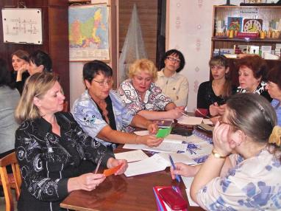 | Обучать дошкольников можно только при условии, что содержание специальных занятий будет им интересно, а само обучение происходит в игровой форме, а не так как школьные уроки. Главное условие – вовлечение ребенка в основной для данного возраста вид деятельности. Чрезмерные и несоответствующие возрасту интеллектуальные нагрузки не развивают, а тормозят развитие.
Для повышения профессионального мастерства педагогов используются разнообразные формы работы, отбираются с учетом категории педагогов, уровня их подготовленности, стажа работы, образования. Использование методов активного обучения на разных этапах педагогического совершенствования привело к развитию инновационного потенциала в повышении квалификации педагогов нашего ДОУ.

Широко используются активные методы и формы:
1. | Дискуссии
2. | Диспуты
3. | Дидактические и деловые игры
4. | Викторины
5. | Аукционы
6. | Педагогические гостиные
7. | Анализ педагогических ситуаций
8. | Мозговой штурм
9. | Игровое проектирование
10. | Тренинги
11. | Разбор деловой почты, документов руководителя

Такие формы и методы важны тем, что обеспечивают образную связь, откровенный обмен мнениями, а это позволяет анализировать конкретные ситуации, помогает сплачивать коллектив, повышает уровень отношений между сотрудниками. В результате каждый педагог совершенствует свое профессиональное мастерство, наращивает свой творческий потенциал.
Качество дошкольного образования определяется множеством факторов, главным из которых является уровень реализации образовательных программ, содержание предметно-развивающей среды, стиль взаимодействия педагогов с детьми, кадровое обеспечение.
Повышается активность учебно-познавательной деятельности педагогов. Сохраняется стабильно высокий уровень освоения общеобразовательной программы воспитанниками ДОУ.

